集团总部做品牌推广、分公司成交，怎样核对线索分配后的经营结果｜云上订货系统
集团总部统一投品牌广告、做行业内容、参加展会，获取的客户线索却由各地分公司拜访、报价、开通商城并完成供货。月底总部问“花的推广费带来多少真实生意”，分公司报的是全部销售额，财务报的是各公司收入，运营报的是表单留资量，三种数字无法接上。同一家餐饮门店可能本来就是分公司老客户，在看到总部广告后又留一次联系方式；若直接把这家店当作新增成交，总部获客效果会被高估。另一家门店确由展会接触而来，却因分公司跟进迟缓流失，若只看广告点击又找不到问题。要做对的是贯通来源、归属、跟进、首单和复购，同时区分总部贡献与分公司的实际经营成果。
先确定责任边界：总部负责活动目标、预算、线索质量和分配规则；分公司负责实地销售、报价、履约与客户关系；财务按实际销售主体确认订单、回款和成本。集团可以统一分析推广投入回报，但客户向哪家公司采购、货由谁交付、款由谁收取，不能被“线索来自总部”这句话覆盖。云上订货系统可承载商机、客户跟进、客户开通和订单记录，活动来源的细颗粒标识和跨主体归因规则仍需企业设计并核实系统当前能力；没有可自动关联的字段时，要使用经核对的来源编号，不宣称系统天然会算出完整投放ROI。

线索进入时把来源记细，先排除重复和老客户
每次品牌活动应有可区分的编号，例如九月华东餐饮展、某篇食堂配送内容、某场经销商直播，而不是所有来源都写“总部推广”。一条合格线索至少要有门店或企业名称、服务区域、联系人、需求品类、首次触达时间、来源编号以及同意后续联系的记录。电话和门店名称要作必要脱敏与权限控制。平台商机列表可以显示来源、所属员工和状态；示例界面中的来源值“新增”只能证明它是新增录入，无法直接告诉老板究竟是哪一场推广带来的客户，需要运营在允许的字段、标签或关联台账中保留活动标识，并核对能否稳定带到后续客户记录。
录入前要先查现有客户与未完商机。同名门店可能是同一连锁不同分店，不能只看企业名称就合并；相反同一家店在广告、展会和业务员地推各留一次资，也不能被算作三个新客户。建议区分首次有效来源、最近一次触达来源和分公司原有客户标记：前者用于分析拉新渠道，后者用于解释成交临门一脚，但不可简单相加。对历史客户再营销可另成一组，观察复购或扩品效果，不挤占新客指标。来源不确定时保留“待核”，别靠月末猜测填充。
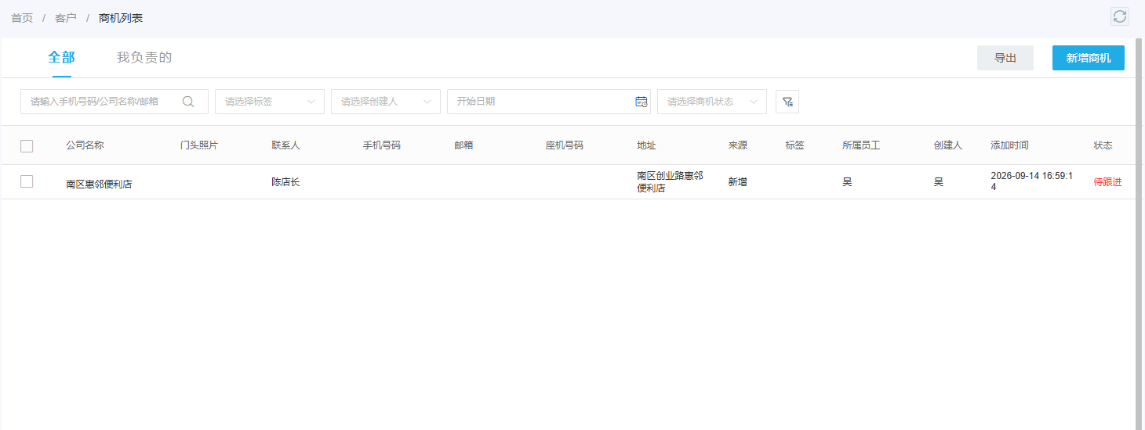
图1：PC商机列表可核来源、员工和状态；图中的“新增”不够细，活动级归因还要有可回查的编号与去重规则。

分配给哪家分公司，要根据服务能力和归属规则
总部获取的线索不宜一律按行政区划自动派单。一家跨区餐饮连锁可能总部在甲市、实际门店在乙市，应先看采购决策地和供货区域；医药器械等专业品类还要看分公司是否具备经营与服务条件；大客户可能需要集团专人协同。分配前写清可服务区域、品类、已有客户归属、分公司当前处理容量和首次联系时限。线索分配记录应保留原负责人、接收分公司、接收时间、理由和退回原因。分公司拒收不能一键把责任丢回总部，应说明是区域不符、品类不适、重复客户还是超出接单能力。
可用一个清晰的服务承诺验证分配质量：工作日分配后一个规定时段内首次联系，未联系到的安排下一次有效触达；达到时限仍无人认领或跟进的，返回总部重新分配。这个时限由企业依行业和团队设定，不把示例数字当系统默认功能。总部关注的是“可服务线索是否被正确接住”，不是分得越多越好。若分公司只接最容易成交的门店，把远郊或低频客户退回，品牌推广看似低效，实际是供给覆盖与服务能力不足；这类退回需和普通无效留资分开统计。
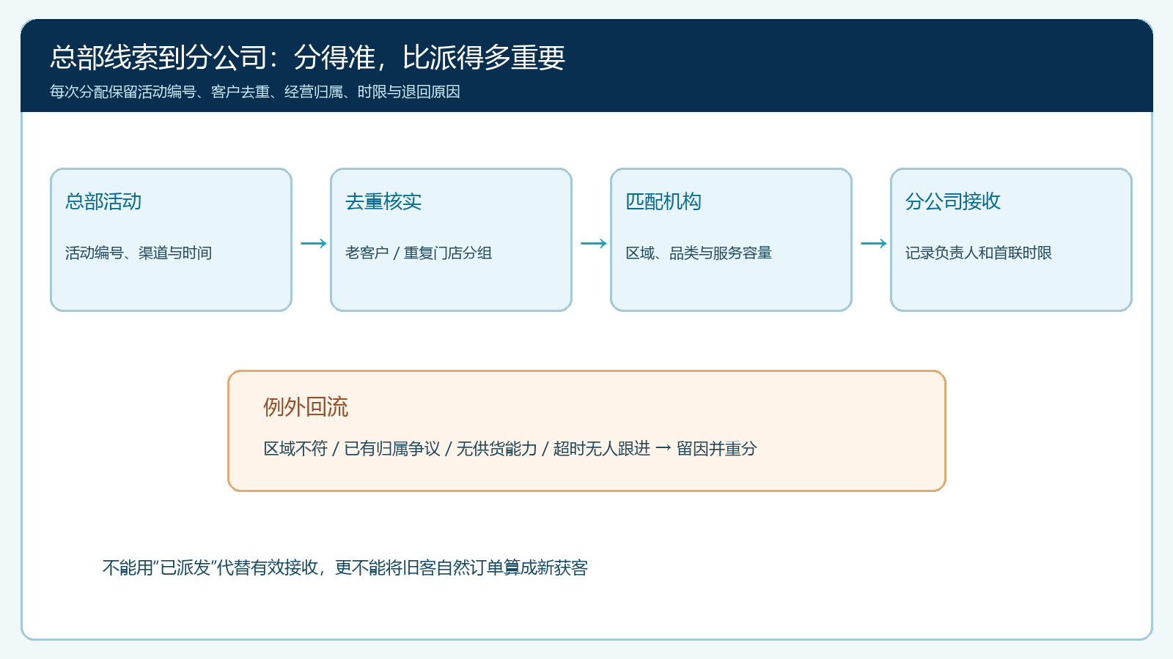
图2：区域、已有客户归属、品类能力与服务容量共同决定承接机构；超时和不适配要留原因并回流。

跟进记录应回答需求如何变化，而不只累计拜访次数
分公司业务员第一次联系要核真实采购人、近期要补的商品、采购频次、既有供货方、价格或账期约束及下一步时间。一次“电话已联系”如果没有需求和下一动作，不能算有效商机推进。若门店提出“饮料整箱补货、休闲食品按周补货”，下次回访就应能看到对方收到的报价、样品反馈和配送可达性，而不是重新问一遍。移动端跟进记录适合现场或电话后及时记事实；示例中的手机界面展示客户跟进时间、线上沟通方式及下次动作，但截图只说明记录入口，不证明客户已成交。
跨机构协作时尤其要保留责任。总部可能与连锁总部谈统一品牌入围，地方分公司与单店确认商品和配送；总部完成入围不等于地方都形成首单。记录需分清集团层的采购协议、分公司的报价及门店的真实订货；若客户换到另一分公司供货，原商机的来源、沟通结论和跟进人应交接，历史订单仍归真实交易公司。跟进过程中客户说暂缓采购，应标明下次回访日；明确不适配则记录原因，别把所有未成交线索永久挂在“跟进中”抬高线索池。
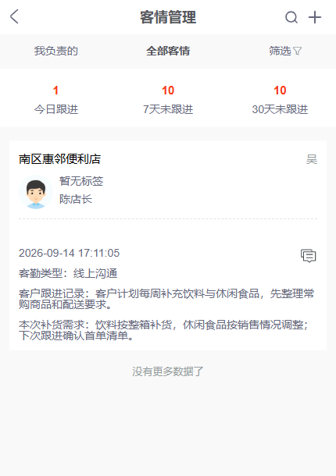
图3：手机跟进记录可承接现场信息和下一步动作；评价线索质量仍要看后续开通、有效订单与回款。

客户开通和首单之间，还有报价、履约与资金门槛
线索转客户时先确认实际销售分公司、客户类型、商品可见范围、价格与配送区域。商机管理界面可能提供“开通”入口，但这只是客户可进入后续订货流程的一步。业务员应邀请客户在手机商城核常购商品能否找到、价格与配送条件是否与承诺一致；首单由哪家分公司承接、审核、发货、收款都要与实际经营主体对应。客户完成注册或加入业务群不等于成交，订单提交后取消、缺货未送和长期未回款也不应算作同一质量的经营结果。
可用一条最小证据链验首单：总部活动编号 → 唯一商机 → 分公司接收 → 有效跟进 → 客户开通 → 客户首笔有效订单 → 实际签收 → 回款或约定账期。若客户下单来自分公司多年老客户，系统商机后来补录了总部来源，不得倒推这笔原有销售由总部“新增获客”产生。若客户跨分公司采购，也应按实际订单归属统计销售，再另外记录总部活动对该客户的影响；经营结果归集和贡献分摊是两套口径。销售激励或内部费用分担应由集团规则决定，不能在订单归属上随意改销售主体来实现。
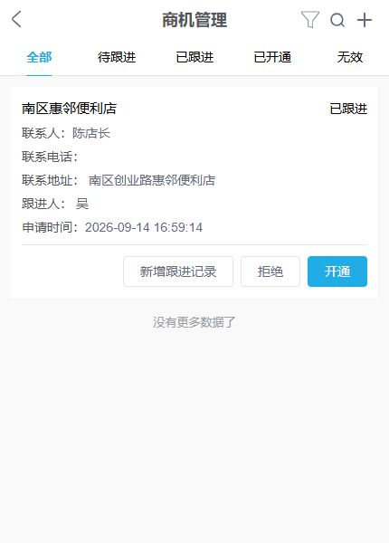
图4：手机端“开通”按钮是商机向客户流程推进的入口，不代表首单、交付与回款已经完成。

用来源到复购的漏斗评估预算，剔除自然成交
总部复盘不能只拿投放费用除以分公司当月总销售额。按来源先数去重后的有效线索，再数分公司及时接收、完成有效跟进、客户开通、首单完成、回款和下一周期复购。每一步既看数量也看转换时间和流失原因。示意：展会取得一百条留资，去重和不适配后六十条，分公司按时接住五十条，其中二十家开通商城，十二家完成首单，八家在下一采购周期补货。若从六十到五十流失，重点看分配和跟进时效；若二十家开通后只有十二家首单，重点看货盘、报价与客户手机端下单体验，而不是继续增加广告预算。
财务视角还要加入投放、销售工时、优惠、履约、退货及坏账成本。首单一万元不一定比复购五千元更有价值：前者可能靠高优惠拿下且应收逾期，后者可能是稳定餐饮门店持续补货。按行业、地区和客户规模分组比较，不能把食堂集中采购的大单周期与便利店每周补货放在同一个“30天复购率”里。报告至少分别显示新客首单贡献、老客再激活贡献和无可确认来源的自然成交；未能把订单可靠关联到原始商机的部分列“未归因”，不要强行平均分摊给渠道。
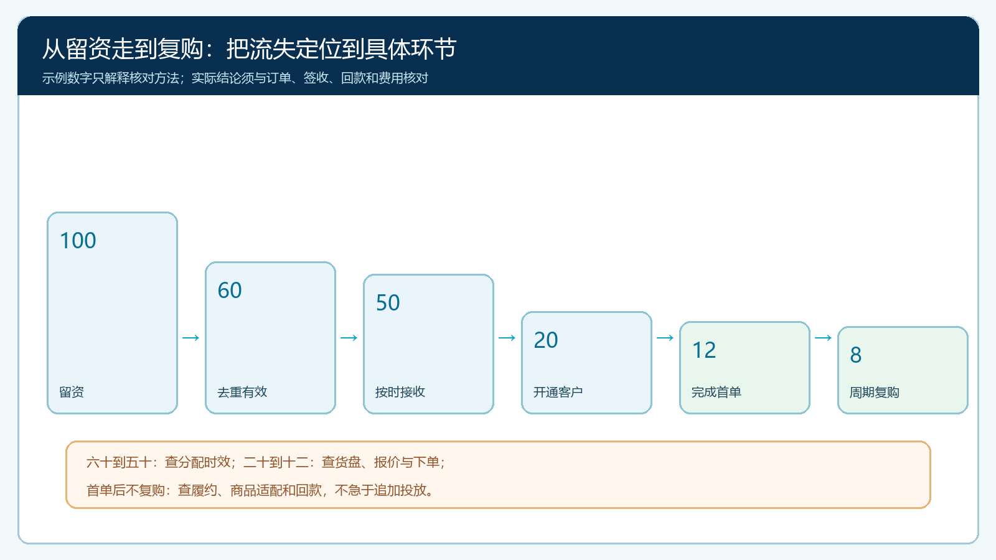
图5：示例数字用于说明该先查哪个环节，预算判断仍需连到真实订单、签收、回款及成本。

一个区域试点后，按可回查结果决定扩投或停投
选择一个来源明确、一个分公司确能服务的品类做四周试点。总部预先登记活动预算、目标客户画像、来源编号与去重规则；分公司承诺接收与跟进时限、记录需求和拒收原因；运营每周抽查十条线索能否从原活动追到当前处理人，财务抽查首单能否追到实际销售主体、送货和收款。试点结束时，既查高意向客户为何未成交，也查已成交客户是否在约定周期内复购。若分公司履约能力不足，先修供给与配送，再决定是否扩大总部投放。若来源质量明显偏低，调整活动主题或渠道，不能为了消化预算继续购买无效表单。
总部不得把旧客自然订单当作新获客，分公司也不应抹去总部线索来源。双方以来源编号和原订单复核；系统能否自动跨主体分析须试点验证。评价落在可持续、可回款的新客户业务。

